Schaerbeek, le 23juin 2015

Monsieur Micciche
avenue de l’Andalousie 10
1140 Bruxelles

Concerne : Evaluation de votre bien

A 1140 Bruxelles
avenue de l’Andalousie 10

Monsieur Micciche,

Comme convenu, je vous adresse ce courrier afin de vous communiquer le résultat de mes investigations concernant l’estimation sommaire de la valeur de votre bien.

La valeur communiquée ci-après pourrait être obtenue dans nos conditions normales de publicité, de visite et de suivi. En tenant compte du marché immobilier actuel et pendant une période suffisante de mise en vente.

N’oubliez pas qu’une communication professionnelle, ainsi qu’une publicité régulière et durant une période minimum garantit une information objective aux amateurs et le meilleur prix pour les vendeurs.

Nous estimons votre bien sur base des points de comparaison dans le quartier, de l’état général de votre bien et de notre expérience dans le quartier. Les données sont basées sur les prix réels et les prix annoncés.

En espérant avoir répondu à votre attente, je vous prie d’agréer, Monsieur Micciche, l’expression de mes sentiments les meilleurs.

Situation géographique

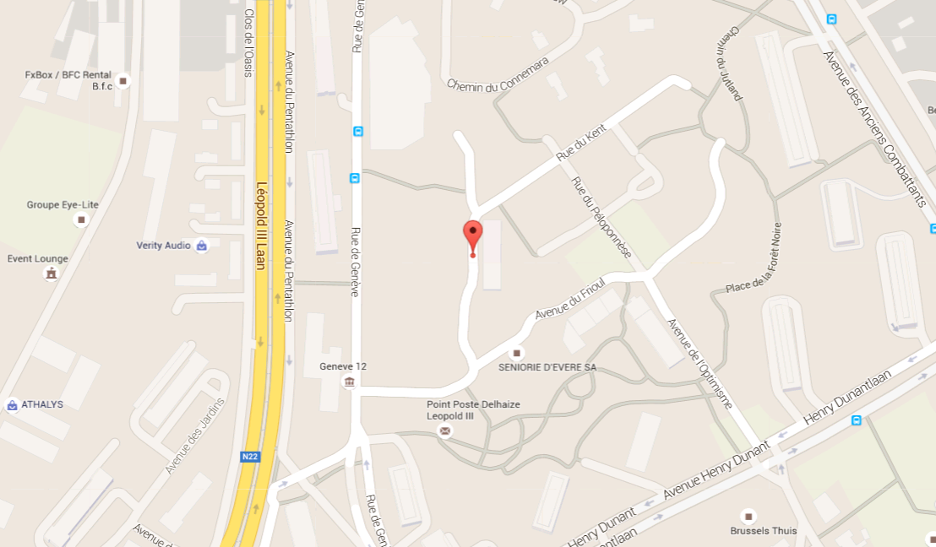

Généralités

Type d'habitation: appartement 2 chambres.

Etat général de l’habitation : très bon état.

Châssis: double vitrage bois.

Chaudière : individuelle au gaz.

Evaluation de votre habitation

- Les points forts | - Les points faibles
- Quartier  - Beaux volumes  - Bon entretien | - Charges élevées

Nous pouvons dès lors vous annoncer promouvoir la vente de votre bien pour un montant compris entre 230.000€ et 270.000€.

VENDRE A UN PRIX PLUS ÉLEVÉ?

Nous ne refusons jamais d’essayer. Toutefois, un bien qui reste trop longtemps à vendre se déprécie. Il convient alors d’adopter une stratégie de vente tout à fait différente. Nous pourrons vous conseiller dans le cas ou vous souhaitez quand même essayer.

POURQUOI CHOISIR CENTURY 21 DIAMANT – EVER'ONE ?

- 1er réseau dans le monde et en Belgique !
- Le partenariat d’un réseau de plus de 180 agences en Belgique.
- Le spécialiste de votre quartier, votre commune.
- Une visibilité excellente et un plan marketing approprié.
- Une équipe professionnelle à votre service.
- Une disponibilité téléphonique totale.
- Une diffusion internet sur les plus grands sites belges.
- Une liste de plusieurs centaines de clients en attente.
- Un entretien personnalisé avec les candidats acquéreurs préalable à toute visite.
- Une analyse fiable des capacités de financement des candidats acquéreurs.
- Une charte « Garantie de Qualité ».
- Un plan marketing approprié.

NOUS FERONS LA DIFFERENCE…

L’expérience du métier et de la négociation: C’est notre métier à plein temps

Une bonne connaissance des attentes des acheteurs via un système d’interview. En effet, bien connaître leurs attentes et leur historique permet d’obtenir le prix le plus élevé.

Il y a montrer un bien et vendre un bien immobilier, le choix des acheteurs peut se faire sur base d’un détail. Vendre c’est aussi attirer l’attention des acheteurs sur le(s) détail(s) qui a de l’importance à ses yeux.

Dans la valeur d’un bien, il y a des éléments objectifs et mesurables ex : les dimensions, la situation géographique, nombre de pièces, …. Il y a aussi une partie non mesurable, c’est la valeur psychologique donnée par l’acquéreur ex : la proximité d’un membre de sa famille, la maison lui rappelle son enfance, …

Il va de soi qu’en tant qu’agent immobilier et commercial, nous prenons un maximum d’information auprès du candidat acquéreur, ce qui nous permet de valoriser au mieux votre bien. Pour un particulier, ce genre d’information est difficile à obtenir.

Compte-rendu de visites : après chaque visite nos clients nous remplissent un document reprenant leur avis (points positifs et négatifs) concernant le bien. Ce qui va nous permettre d’avoir un ressenti et de pouvoir vous le transmettre lors du rapport d’activité (rendez-vous avec le propriétaire à l’agence toutes les 4 à 6 semaines).

Nous insistons sur le fait que nous ne faisons pas de visites groupées.

Concurrence en interne : nous disposons de plusieurs vendeurs. Lorsque l’un d’eux obtient une offre, nous ne communiquons pas le prix obtenu mais nous informons de l’existence de l’offre. Ceci va permettre aux autres vendeurs de recontacter les acquéreurs intéressés afin d’obtenir le prix maximum qu’ils sont capable d’offrir pour votre bien.

CONTACTEZ-NOUS RAPIDEMENT

Nous mettrons ensemble au point la stratégie la mieux adaptée à la vente de votre bien.

Dans l’attente du plaisir de vous revoir, toute notre équipe vous transmet ses sentiments les plus dévoués

Je reste à votre disposition pour toutes questions.

Cordialement,

Eva Marlair
0483/17.71.47
Conseiller Immobilier
CENTURY 21 Diamant
02/245.21.21
CENTURY 21 Ever'One
02/241.21.21

